**Родители и дети!**

**Принимайте участие в фотопрезентации «Наша семейная елка!»**

По условиям мероприятия необходимо сделать фото на фоне новогодней елки. Лучшие кадры по согласованию с авторами фотографий могут быть размещены на странице фотогалереи ДЮСШ с. Александровского. Проявите выдумку, фантазию, юмор или наоборот покажите нам глубину ваших семейных традиций! Вы можете предстать в карнавальном костюме, или запечатлеть момент новогоднего торжества… Нам интересны ваши фотографии ждем их с нетерпением!

Желаем участникам мероприятия крепкого здоровья, удачи и счастливого Нового Года!

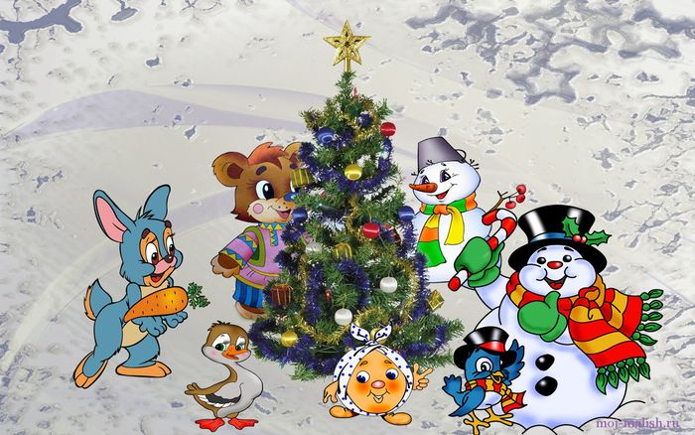

Фотографии присылайте на эл.почту ДЮСШ [ducshmoudod@yandex.ru](mailto:ducshmoudod@yandex.ru)

или своему тренеру посредством эл. Почты или в Ватцап.